Отчет
по антикоррупционной неделе МБДОУ Восточного детского сада «Солнышко» Бугульминского муниципального района РТ за 2017 год

С 06.12.2017 по 08.12.2017 педагогический коллектив детского сада реализовал план мероприятий в рамках проведения Международного дня борьбы с коррупцией в 2017г.

Всю неделю воспитатели посвятили формированию антикоррупционного мировоззрения детей. Для реализации этой цели были использованы различные виды деятельности: беседа о коррупции, о правде и лжи, чтение сказки «Честный мальчик» с последующим обсуждением с использованием учебно-методический комплект «Формирование антикоррупционного мировоззрения детей». Главными задачами было:
дать понятие коррупции, уточнить знания детей о честности, порядочности.

Стенд по противодействию коррупции для сотрудников и родителей на тему «Мы против коррупции» был обновлен свежими материалами.

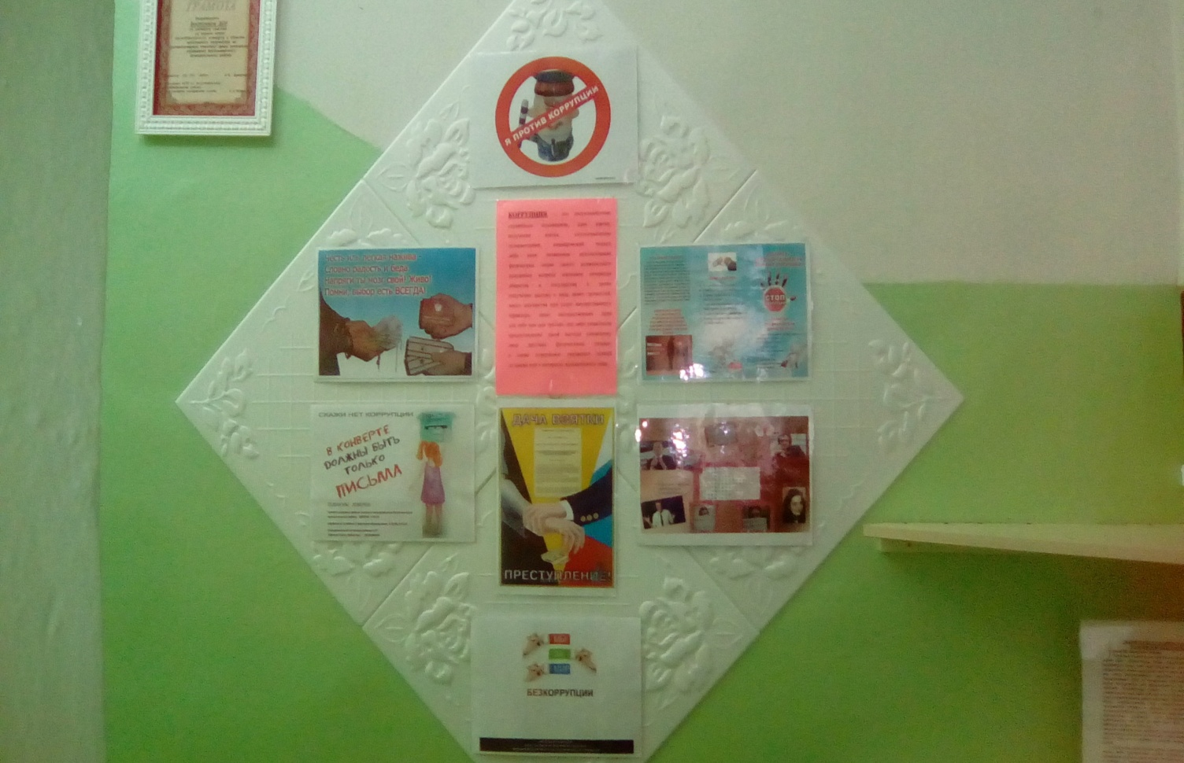

Воспитатель татарской группы Камиева Альбина Миншакировна провела содержательную беседу с детьми по прочитанному произведению «Честный мальчик»
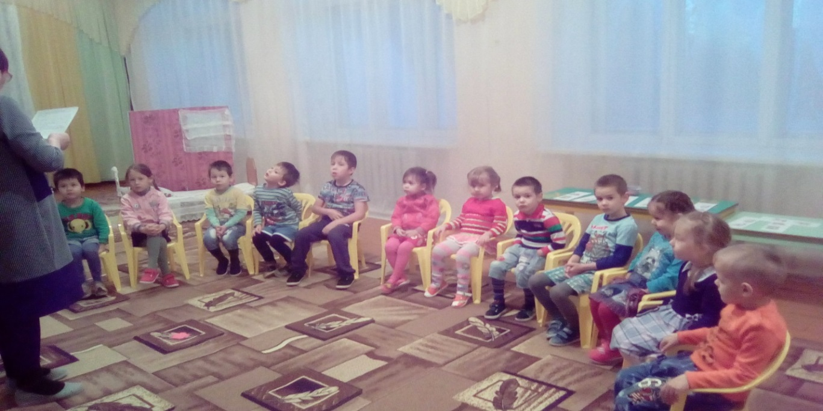

Творческую игру «Сердечка честности» с детьми старшего возраста провела Белякова Галина Владиславовна.

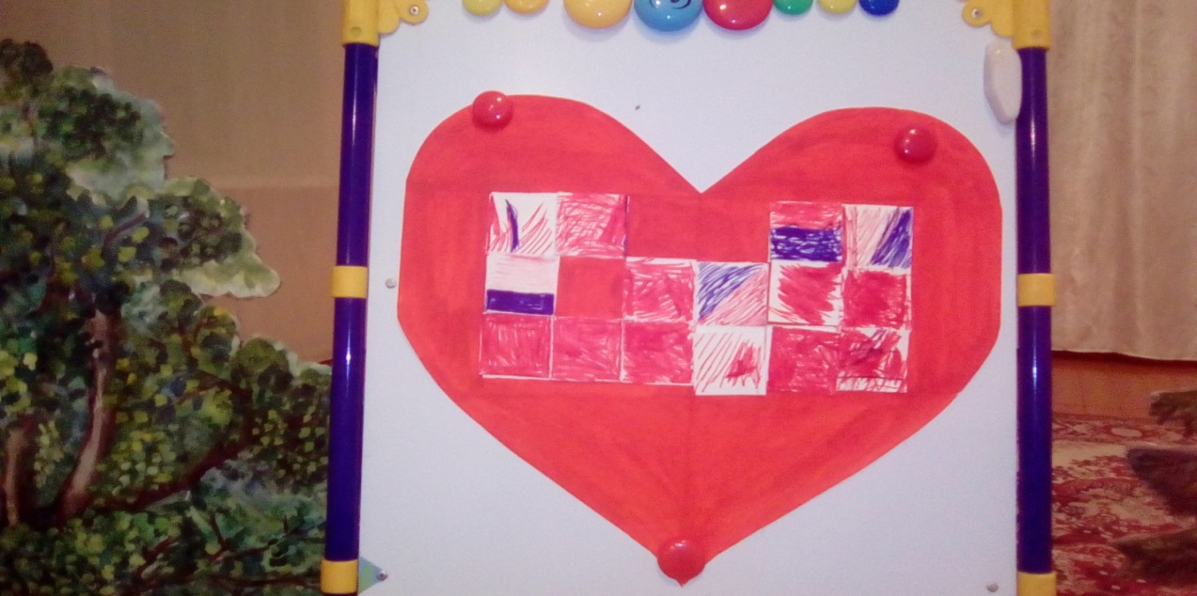

8 декабря детей радовал театрализованное представление «Сказочные герои в гостях у детей» с участием школьников на антикоррупционную тематику , которую подготовила и провела руководитель театрализованной студии Киргатова Людмила Петровна.

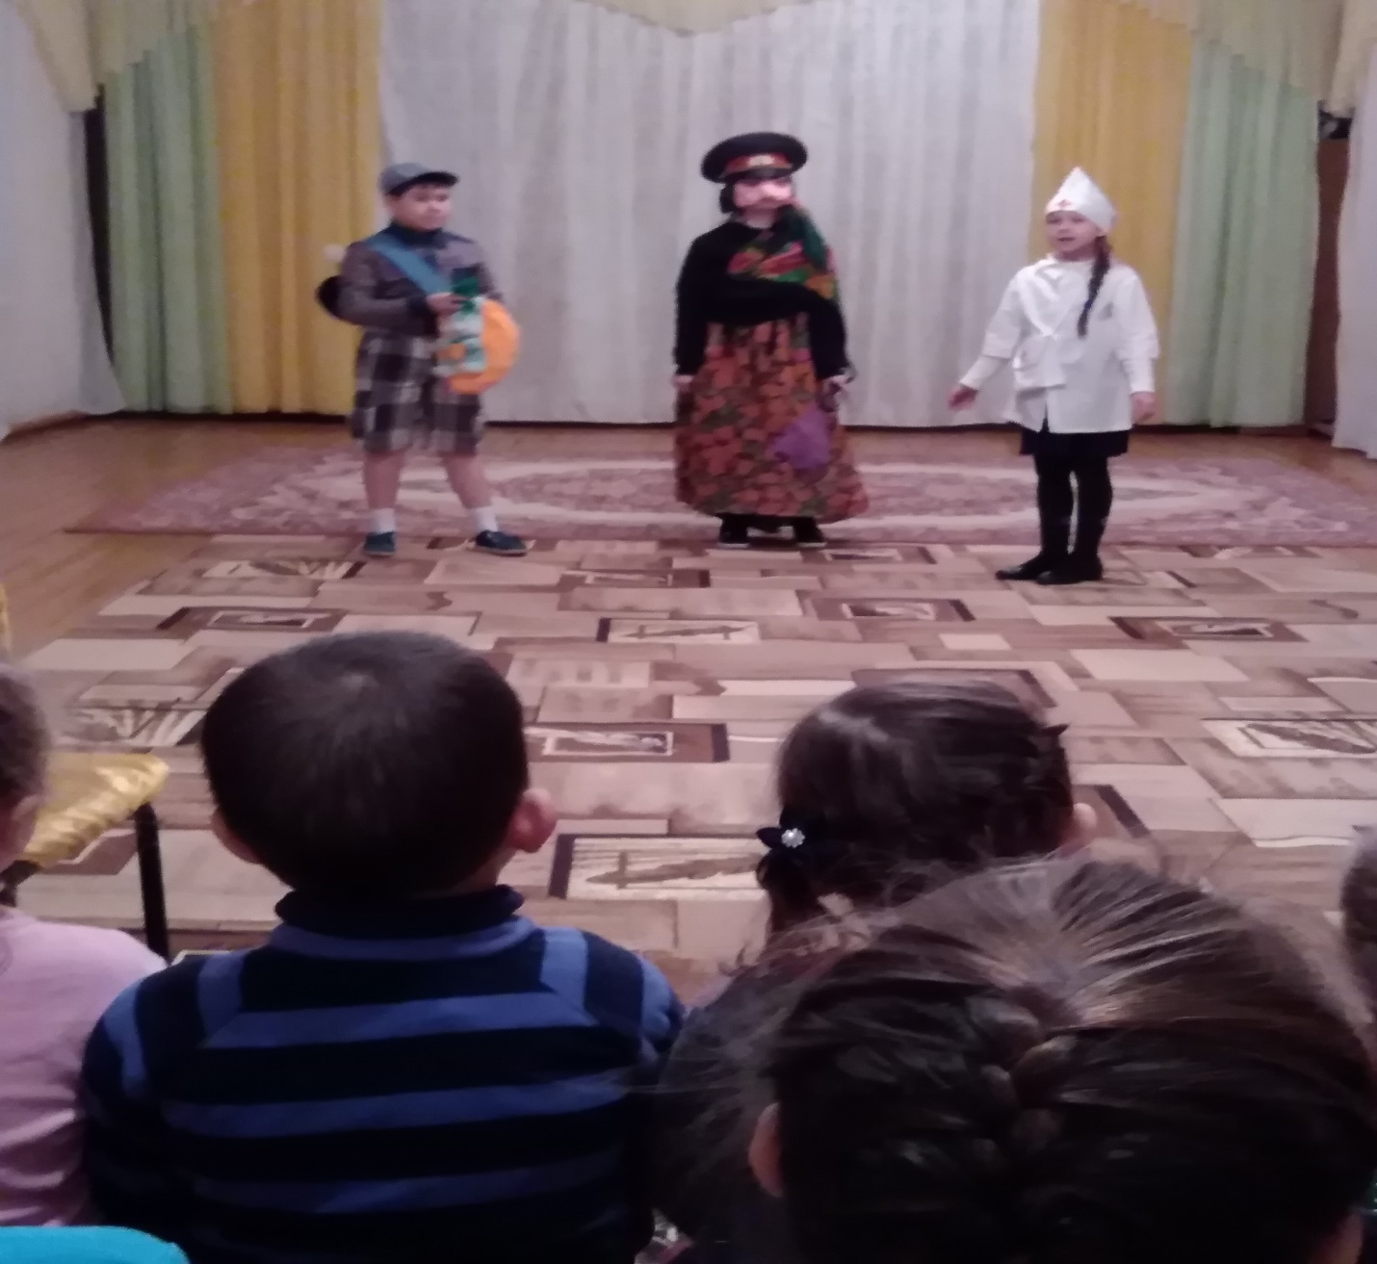

Сказочные герои вместе с детьми: играли, провели эстафету;

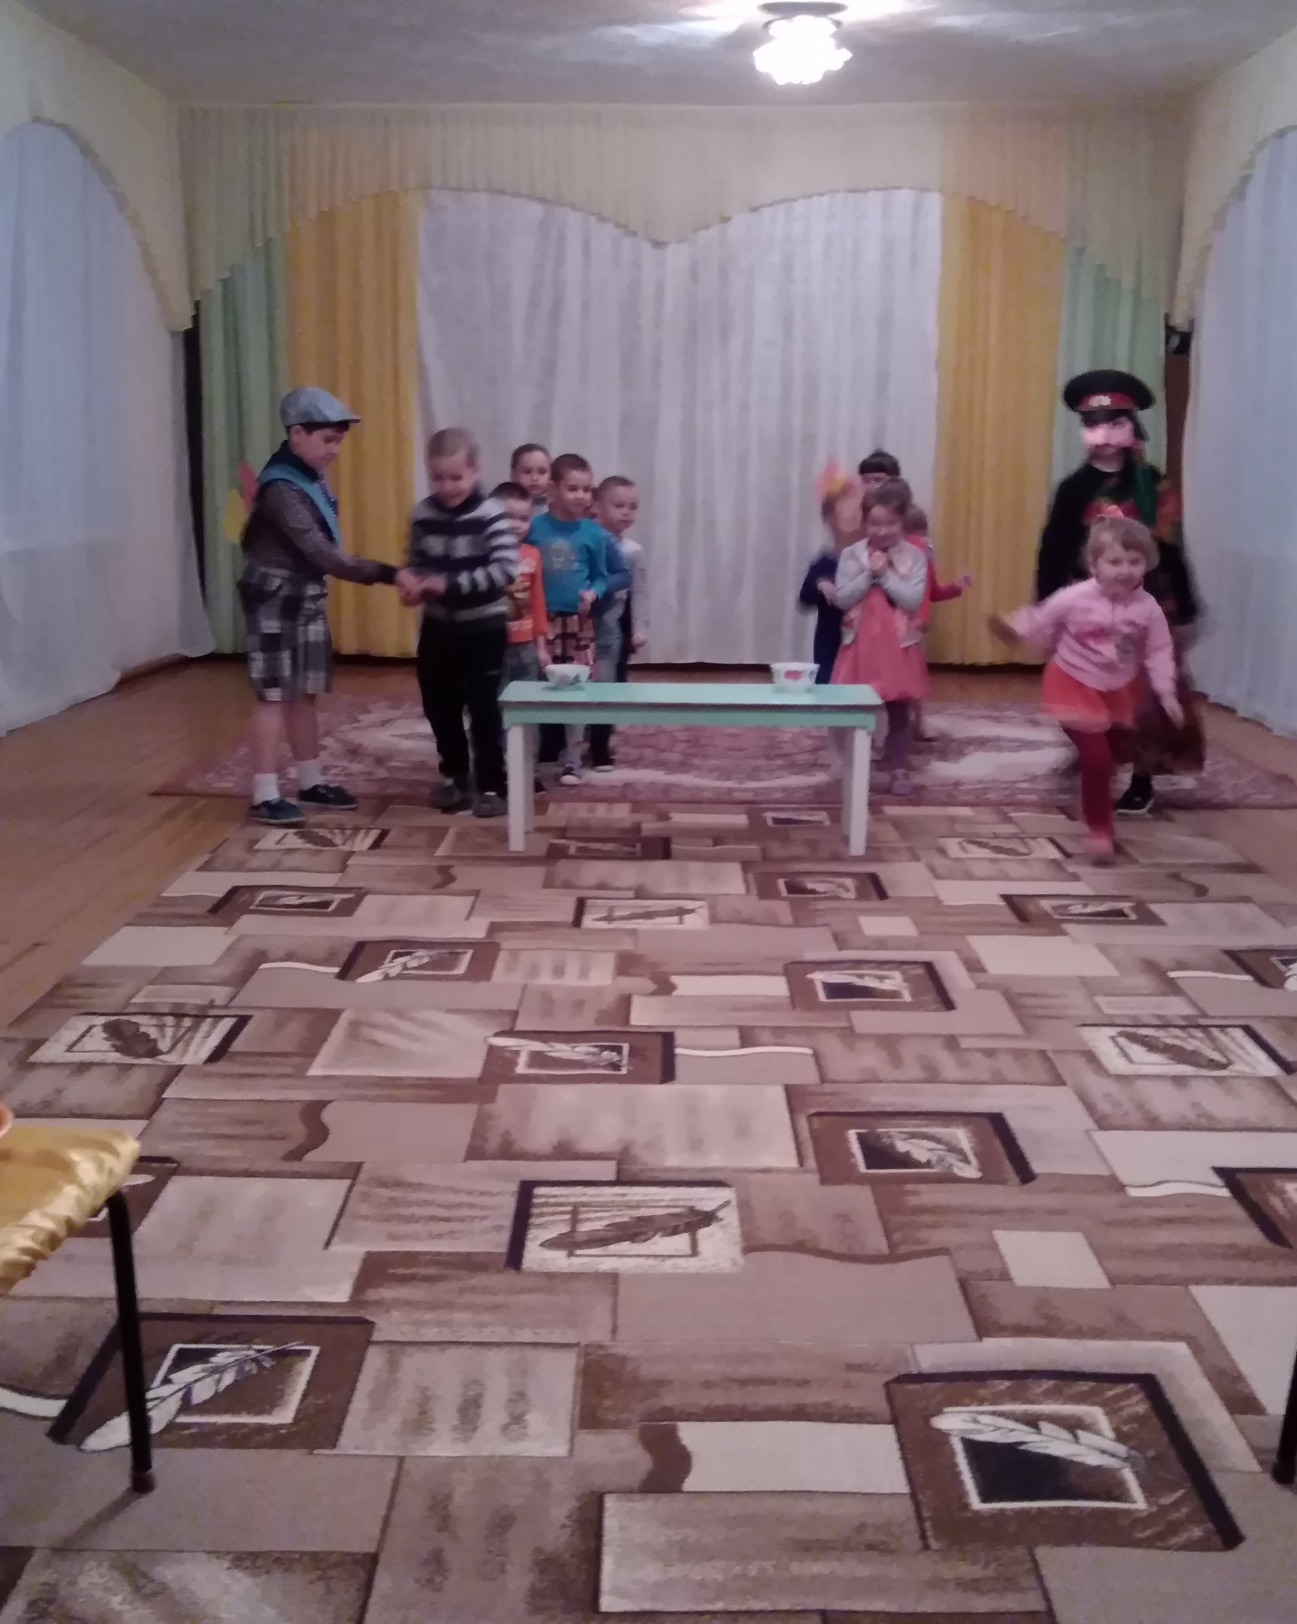

провели Акцию «Чистые ладошки», дети рисовали свои ладошки на чистом листе, вырезали, привязывали «ладошки» к воздушному шарику с целью
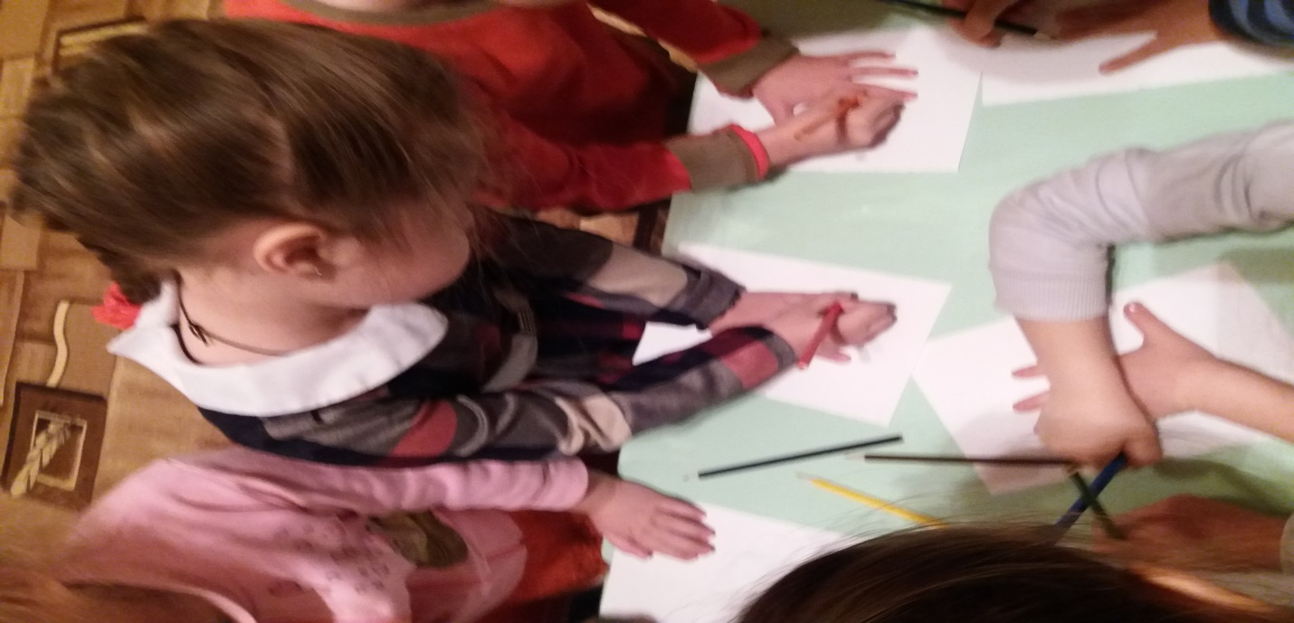
пустить шар с чистыми «ладошками», чтобы весь мир увидел, что в нашем детском саду «солнышко» растут честные, добрые и отзывчивые дети.

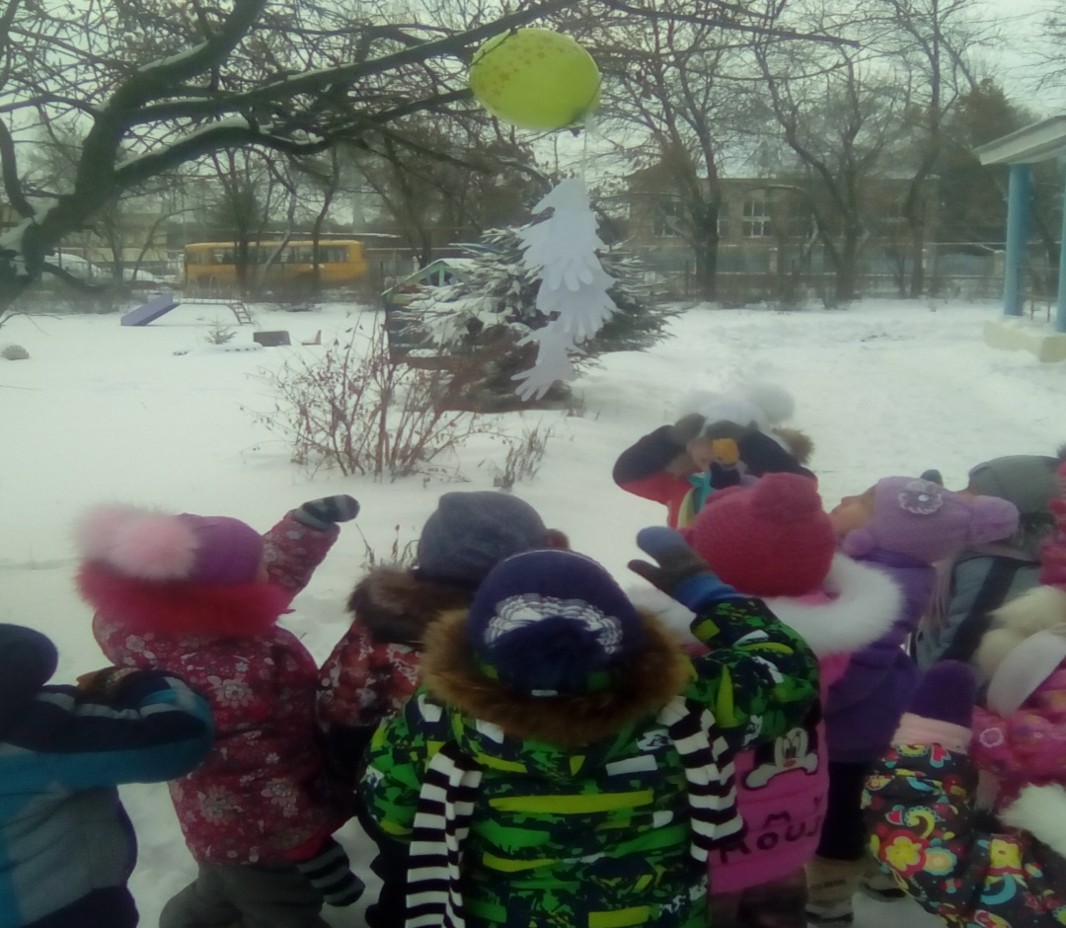

Заведующая ДОУ А.М. Нургалиева

